华中农业大学学生宿舍卫生间改造工程（四期）

跟

踪

周

报

跟踪单位：湖北金信工程造价咨询有限公司
跟踪人员：位艳
跟踪时间：2026年6月29日~2026年7月5日
跟 踪 日 志
工程名称：华中农业大学学生宿舍卫生间改造工程（四期）
日期：2026年7月5日 | 星期日 | 记录人：位艳
一、工程概况：
- 施工内容：华中农业大学学生宿舍卫生间改造工程（四期） ，包括但不限于：农业大学博园8栋宿舍卫生间改造工程，包括加建卫生间、原始结构加固、装修拆改、外墙翻新、室内电气、给排水、消防工程、暖通工程、弱电工程及室外给排水工程等
- 施工单位：武汉盛世锦华建设工程有限公司
- 监理单位：中工武大诚信工程顾问（湖北）有限公司
4.合同价款：本合同采用综合单价合同，工程量据实结算。合同金额为 ¥ 4112674.18（人民币肆佰壹拾壹万贰仟陆佰柒拾肆元壹角捌分），其中暂列金¥ 0（人民币零元 ）。
5.合同工程：120日历天
- 施工进展：（含工艺要求检查、施工尺寸测量等）
1、1-5层环氧树脂平涂楼地面、踢脚线涂刷
2、1-5层5-7轴卫生间隔断安装
- 1-5层花洒、洗手盆安装
- 室外官网、检查井砌筑、排水沟砖砌

施工图片：
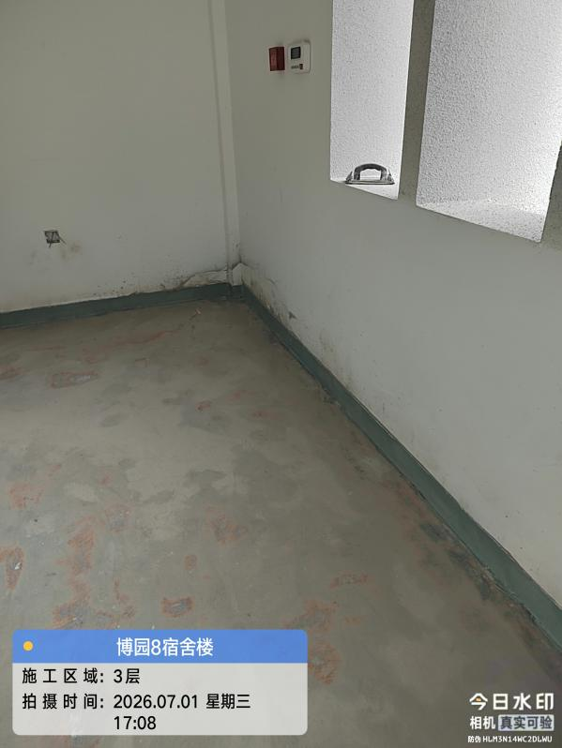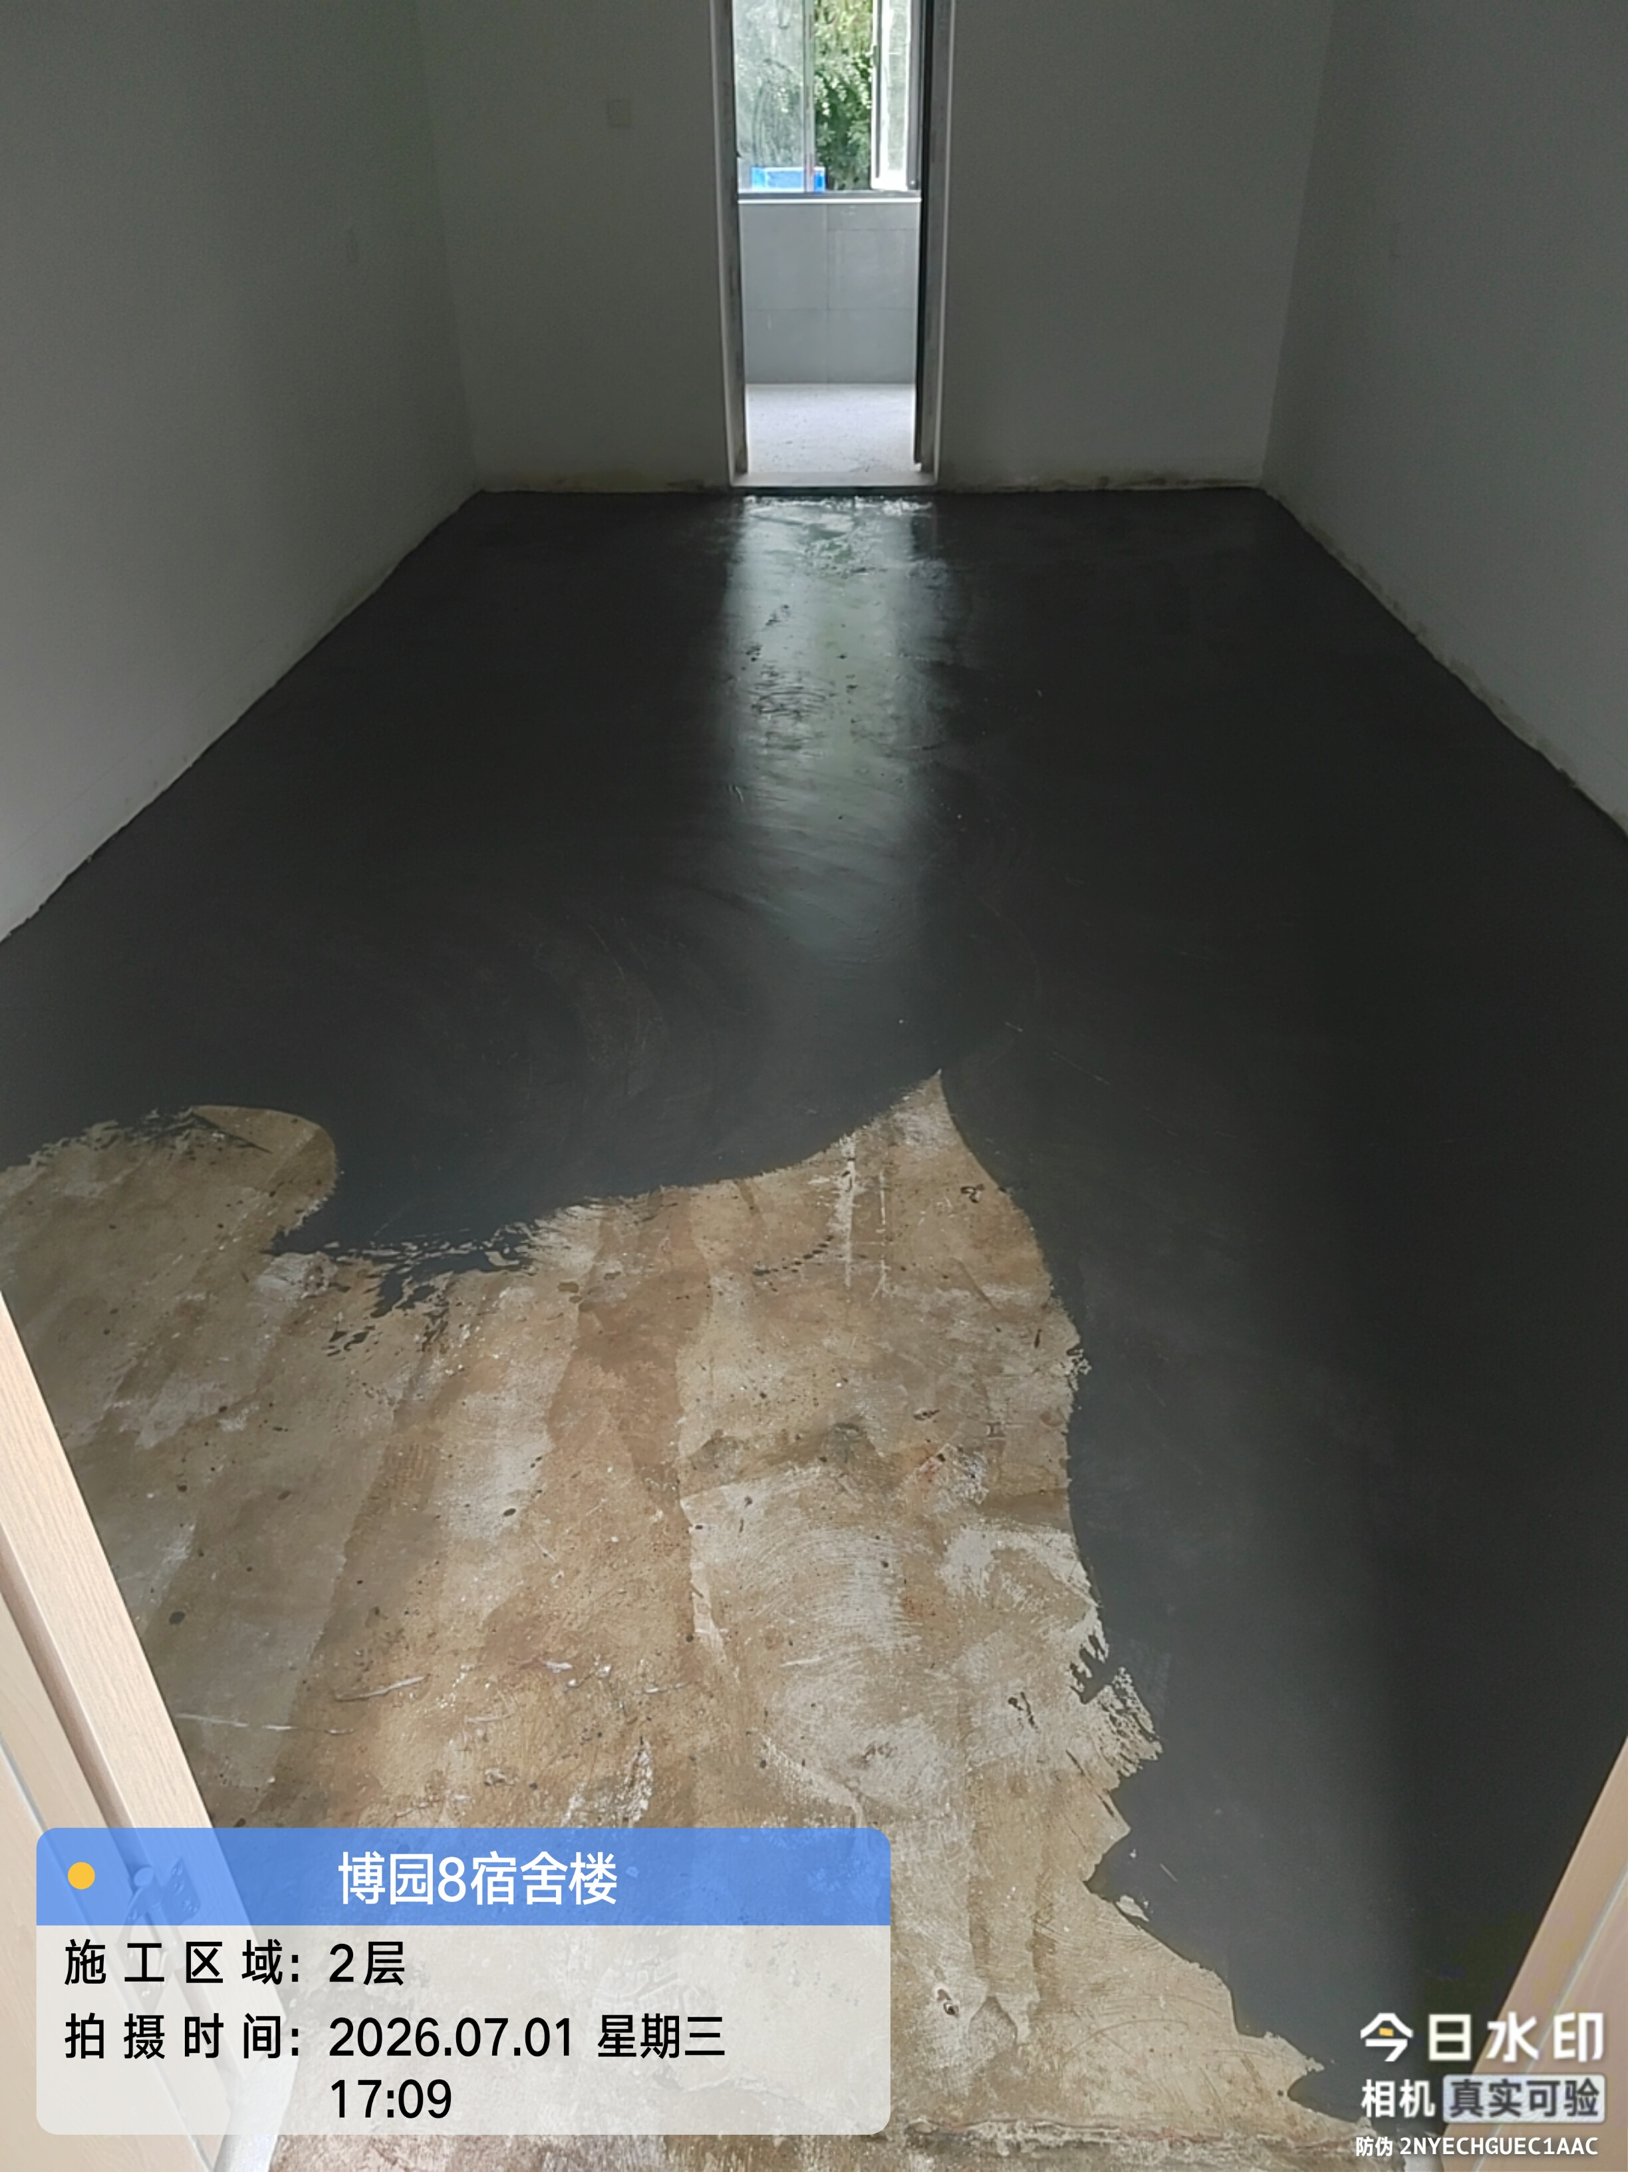
地面清扫打磨 底涂
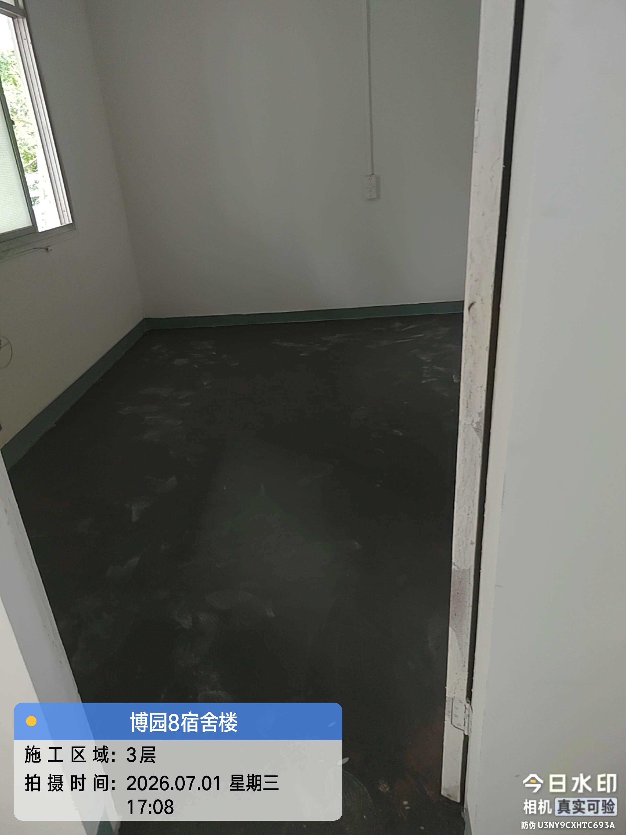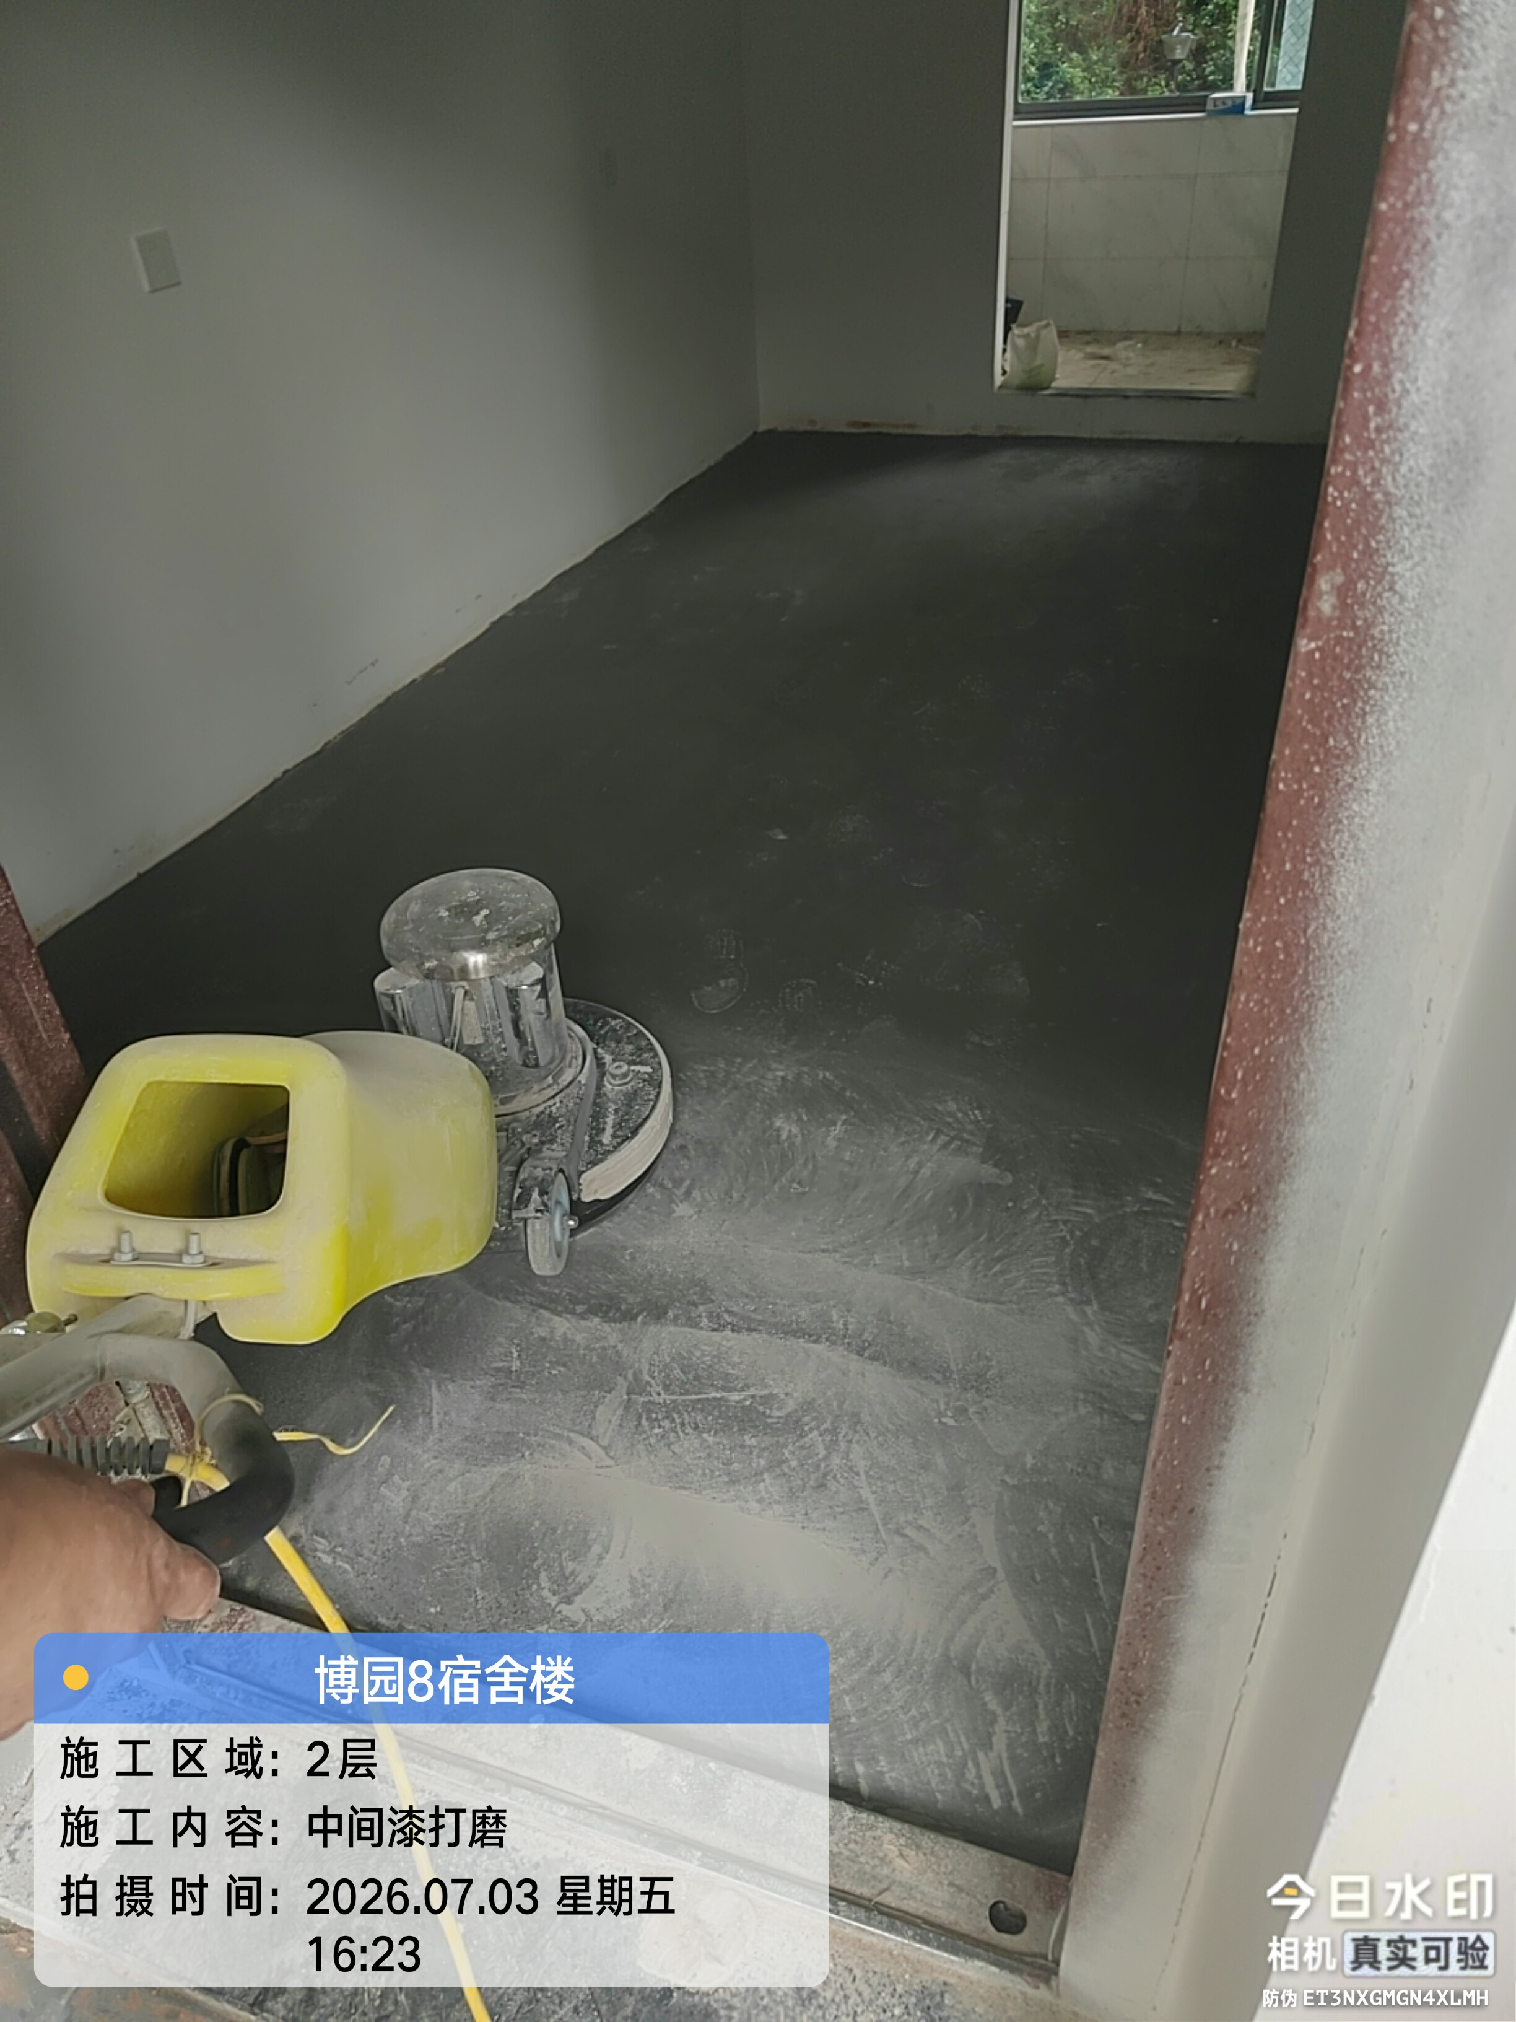
中涂加细砂 中涂打磨
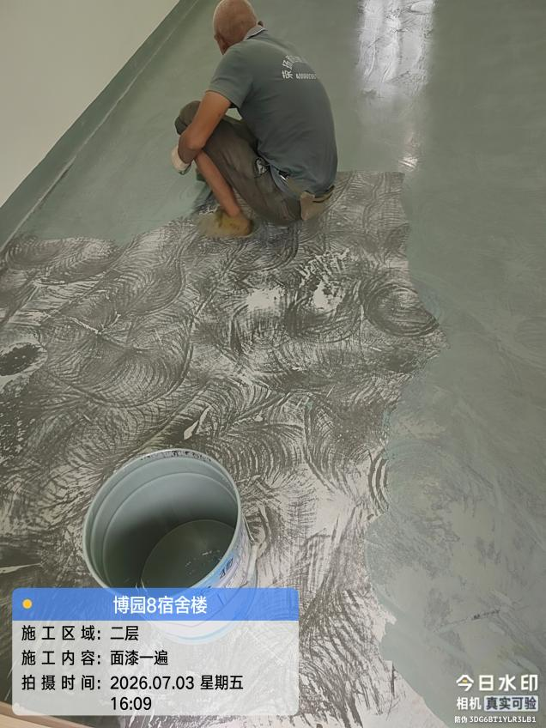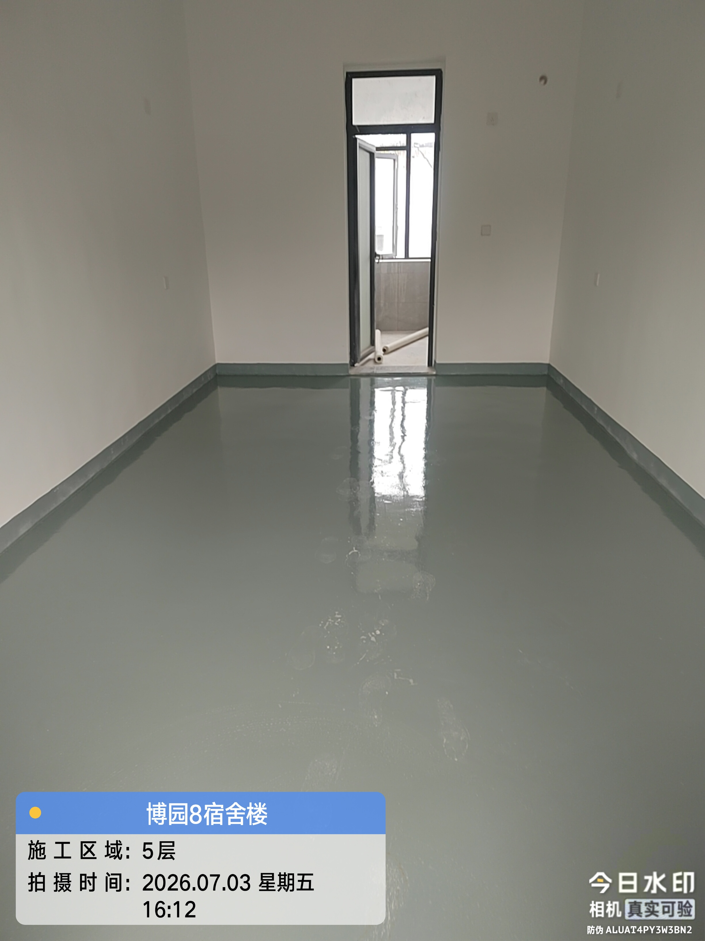
面涂第一遍 面涂完成
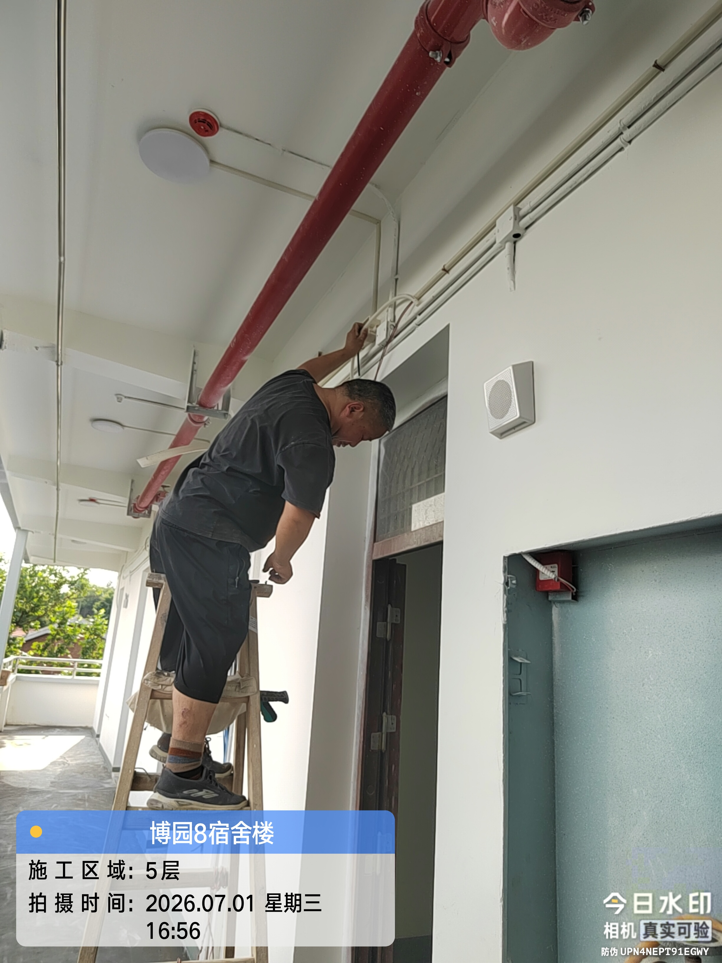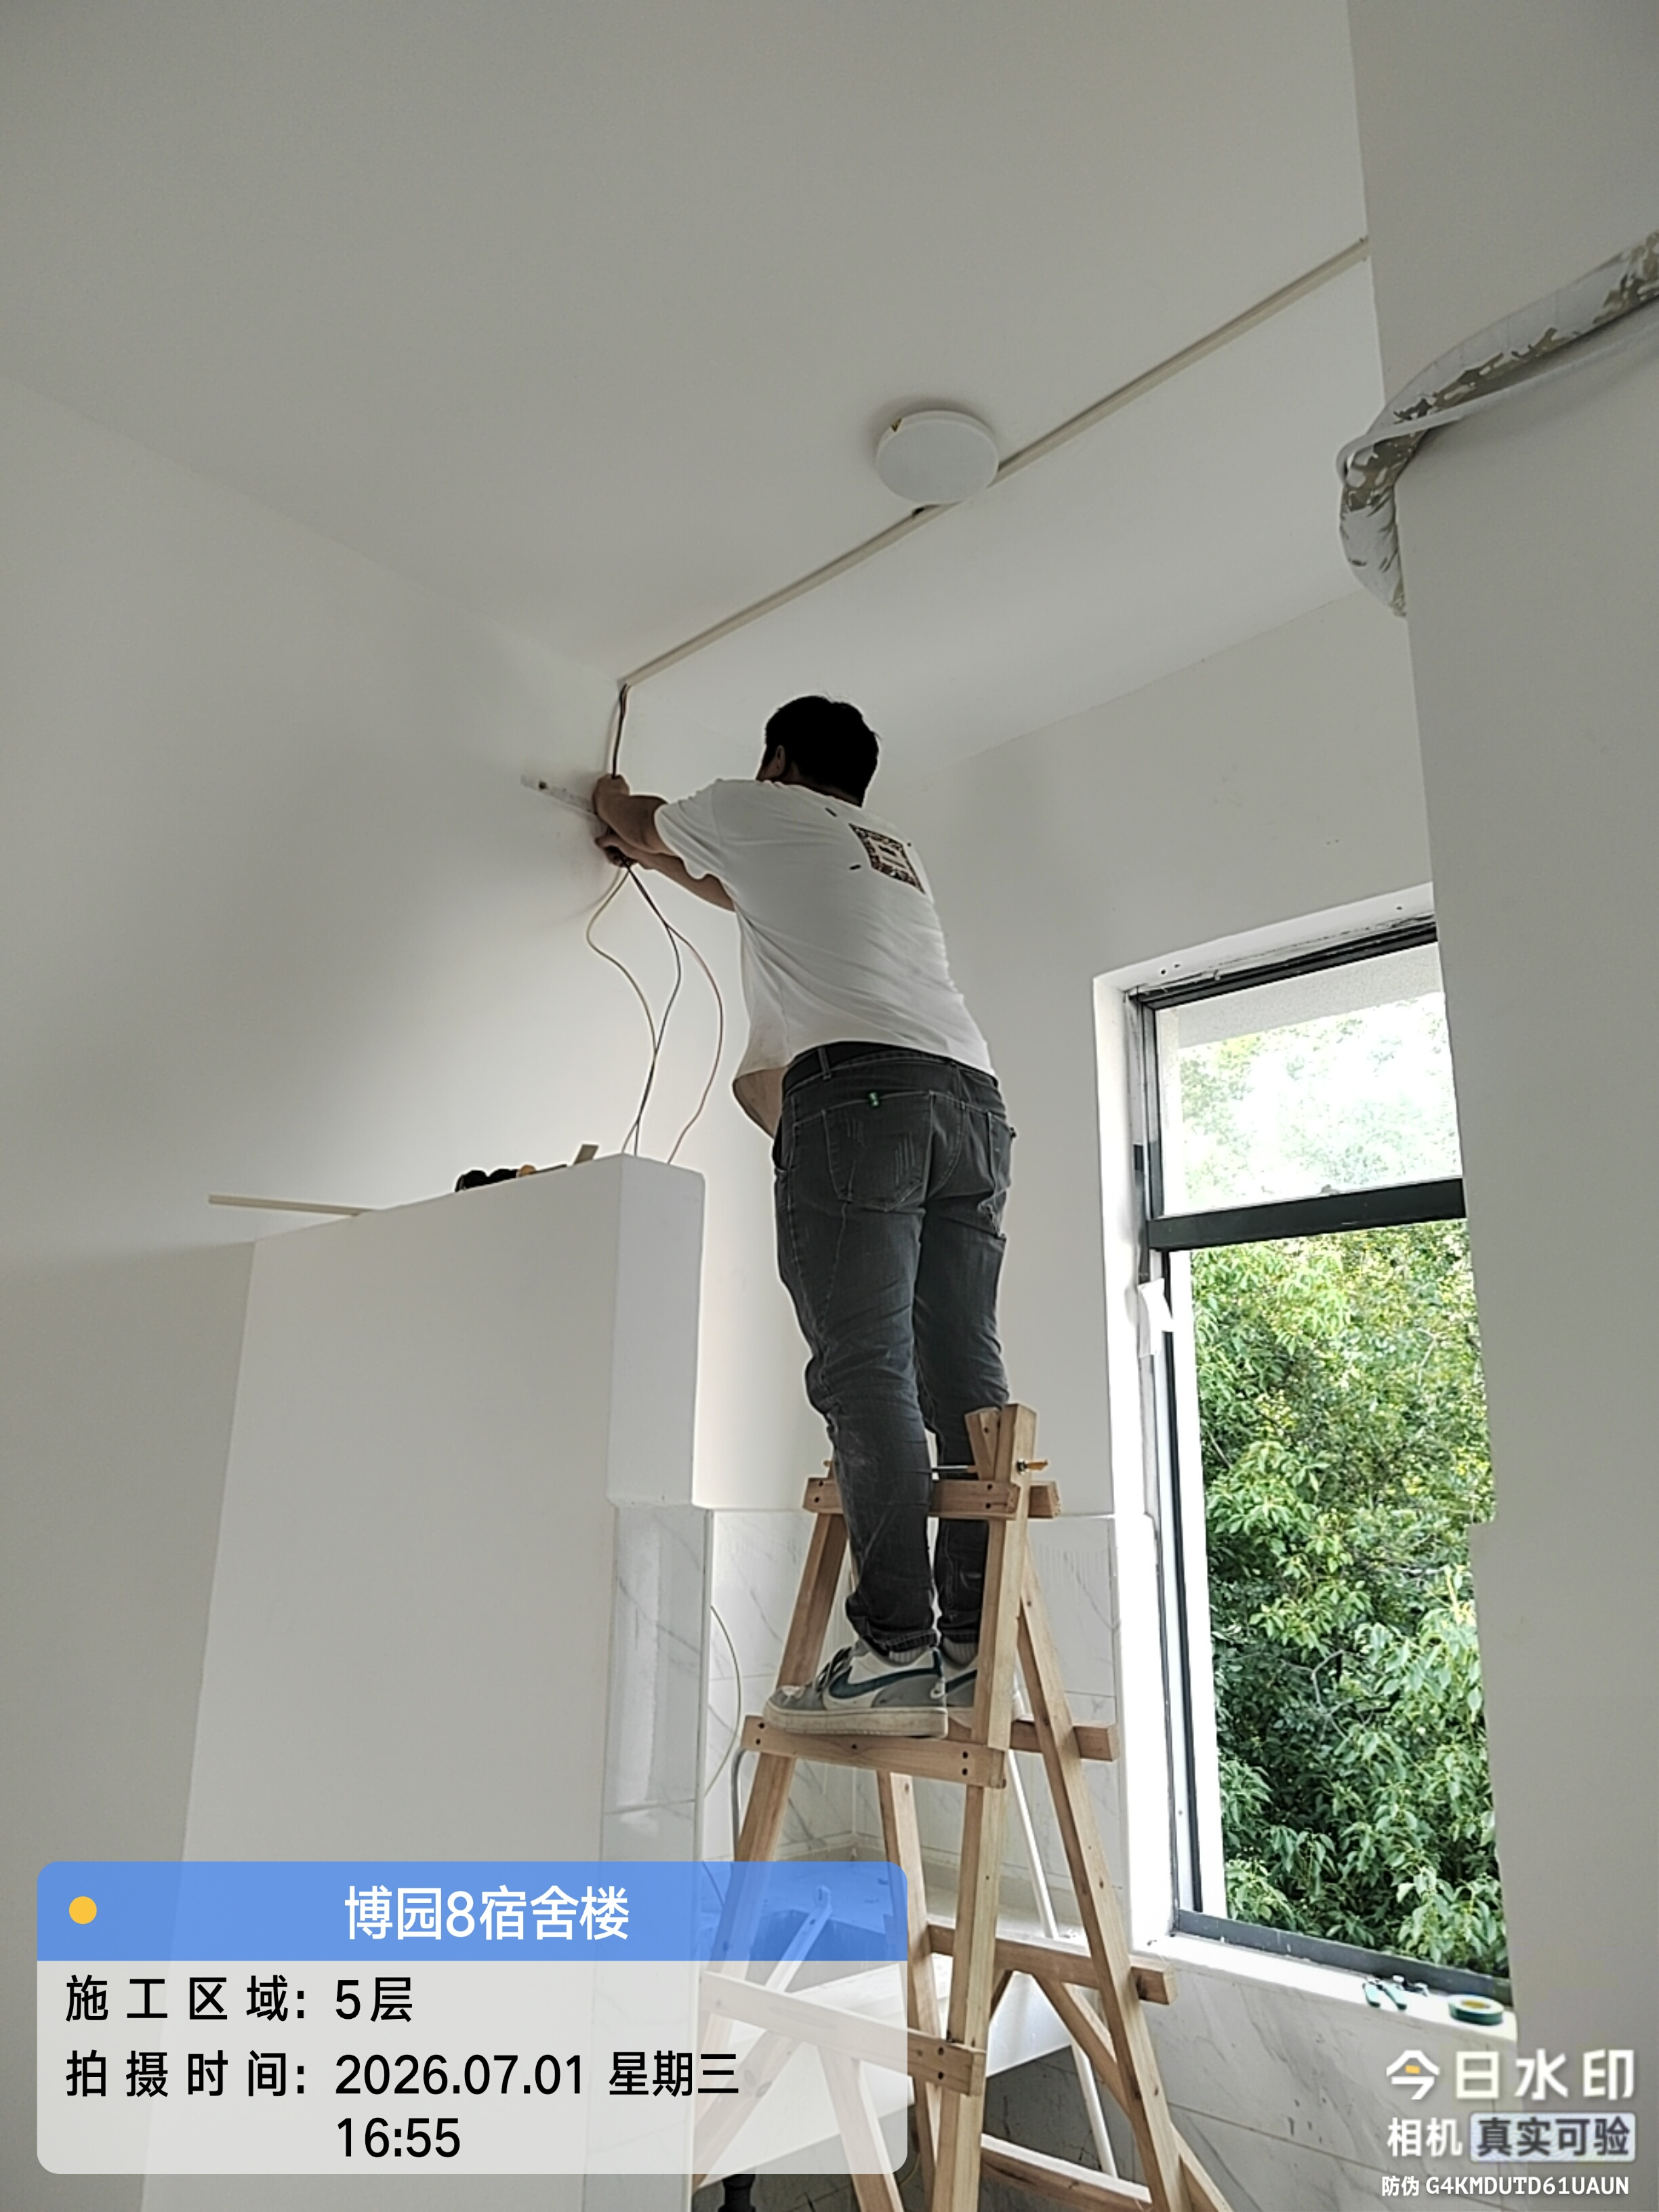
1-7轴卫生间、走道电线安装

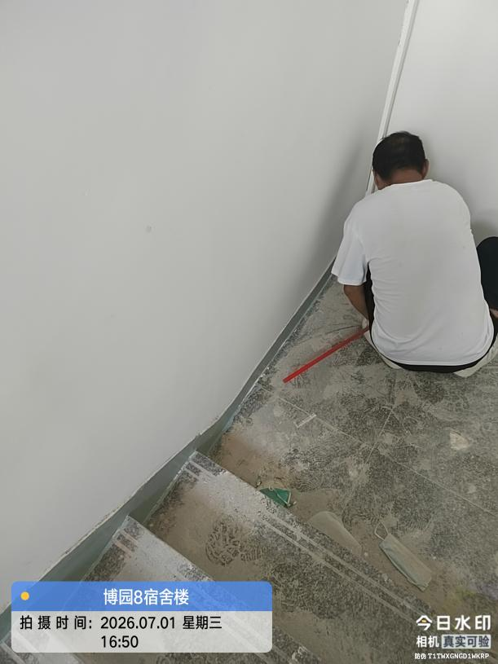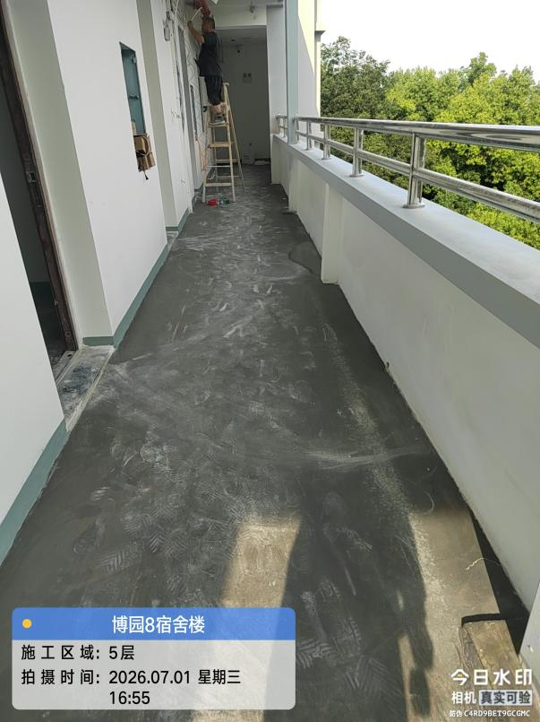
室内外踢脚线涂刷
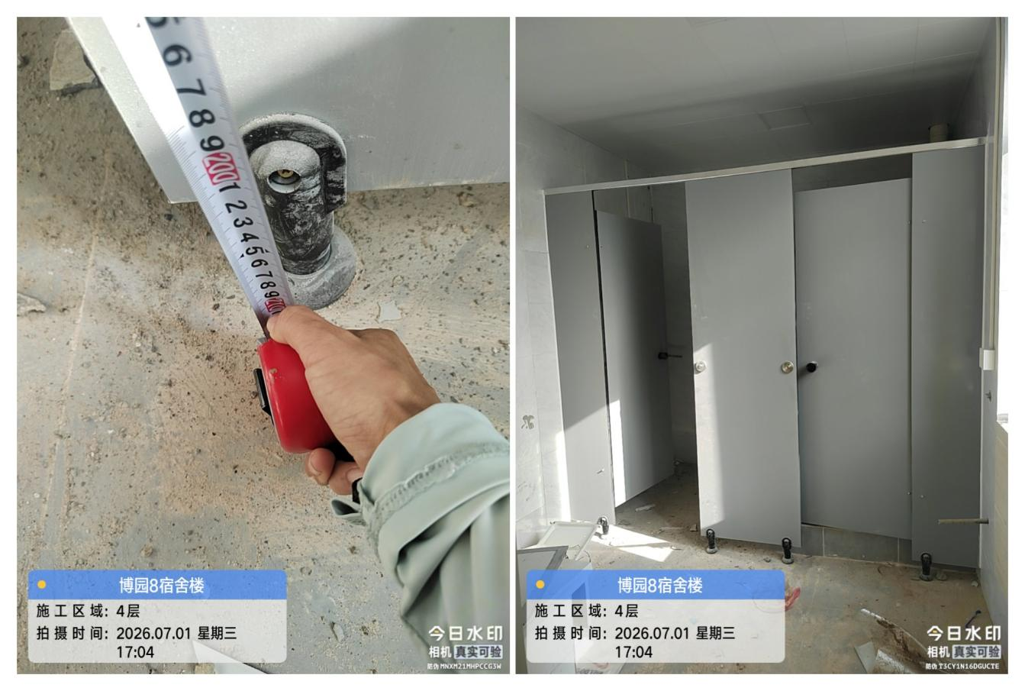
5-7轴卫生间隔断
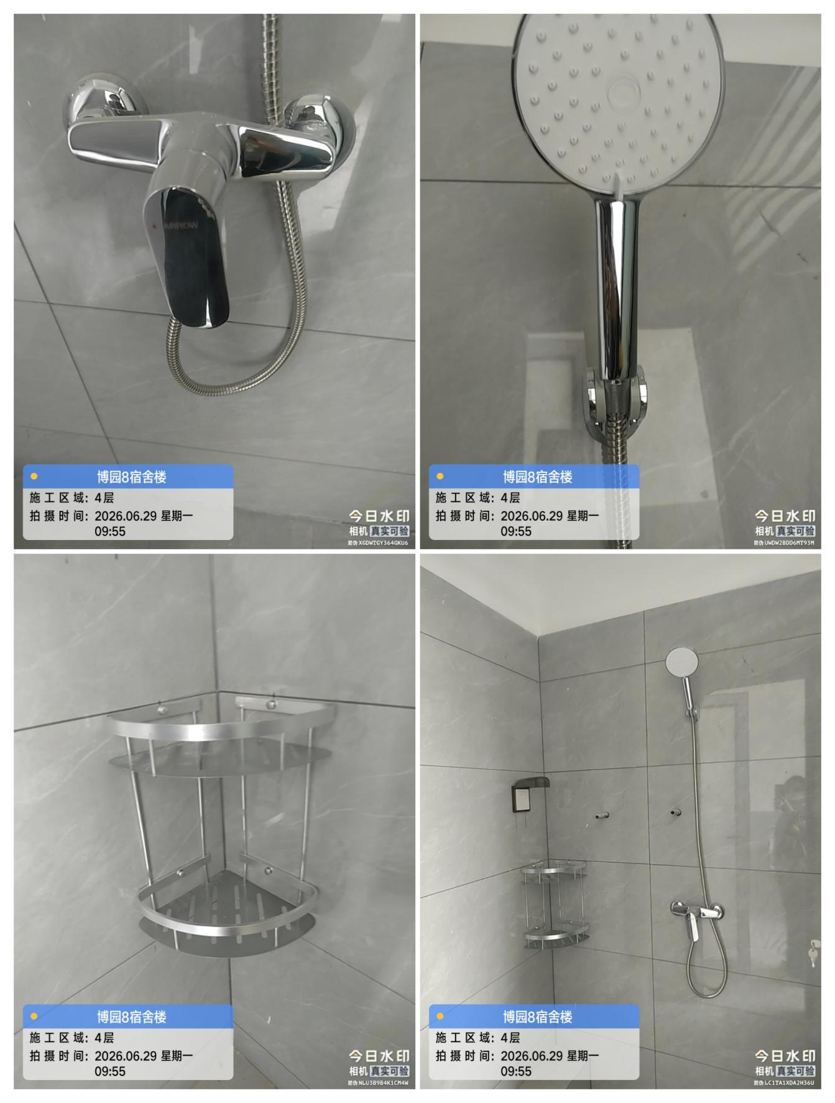
洁具安装
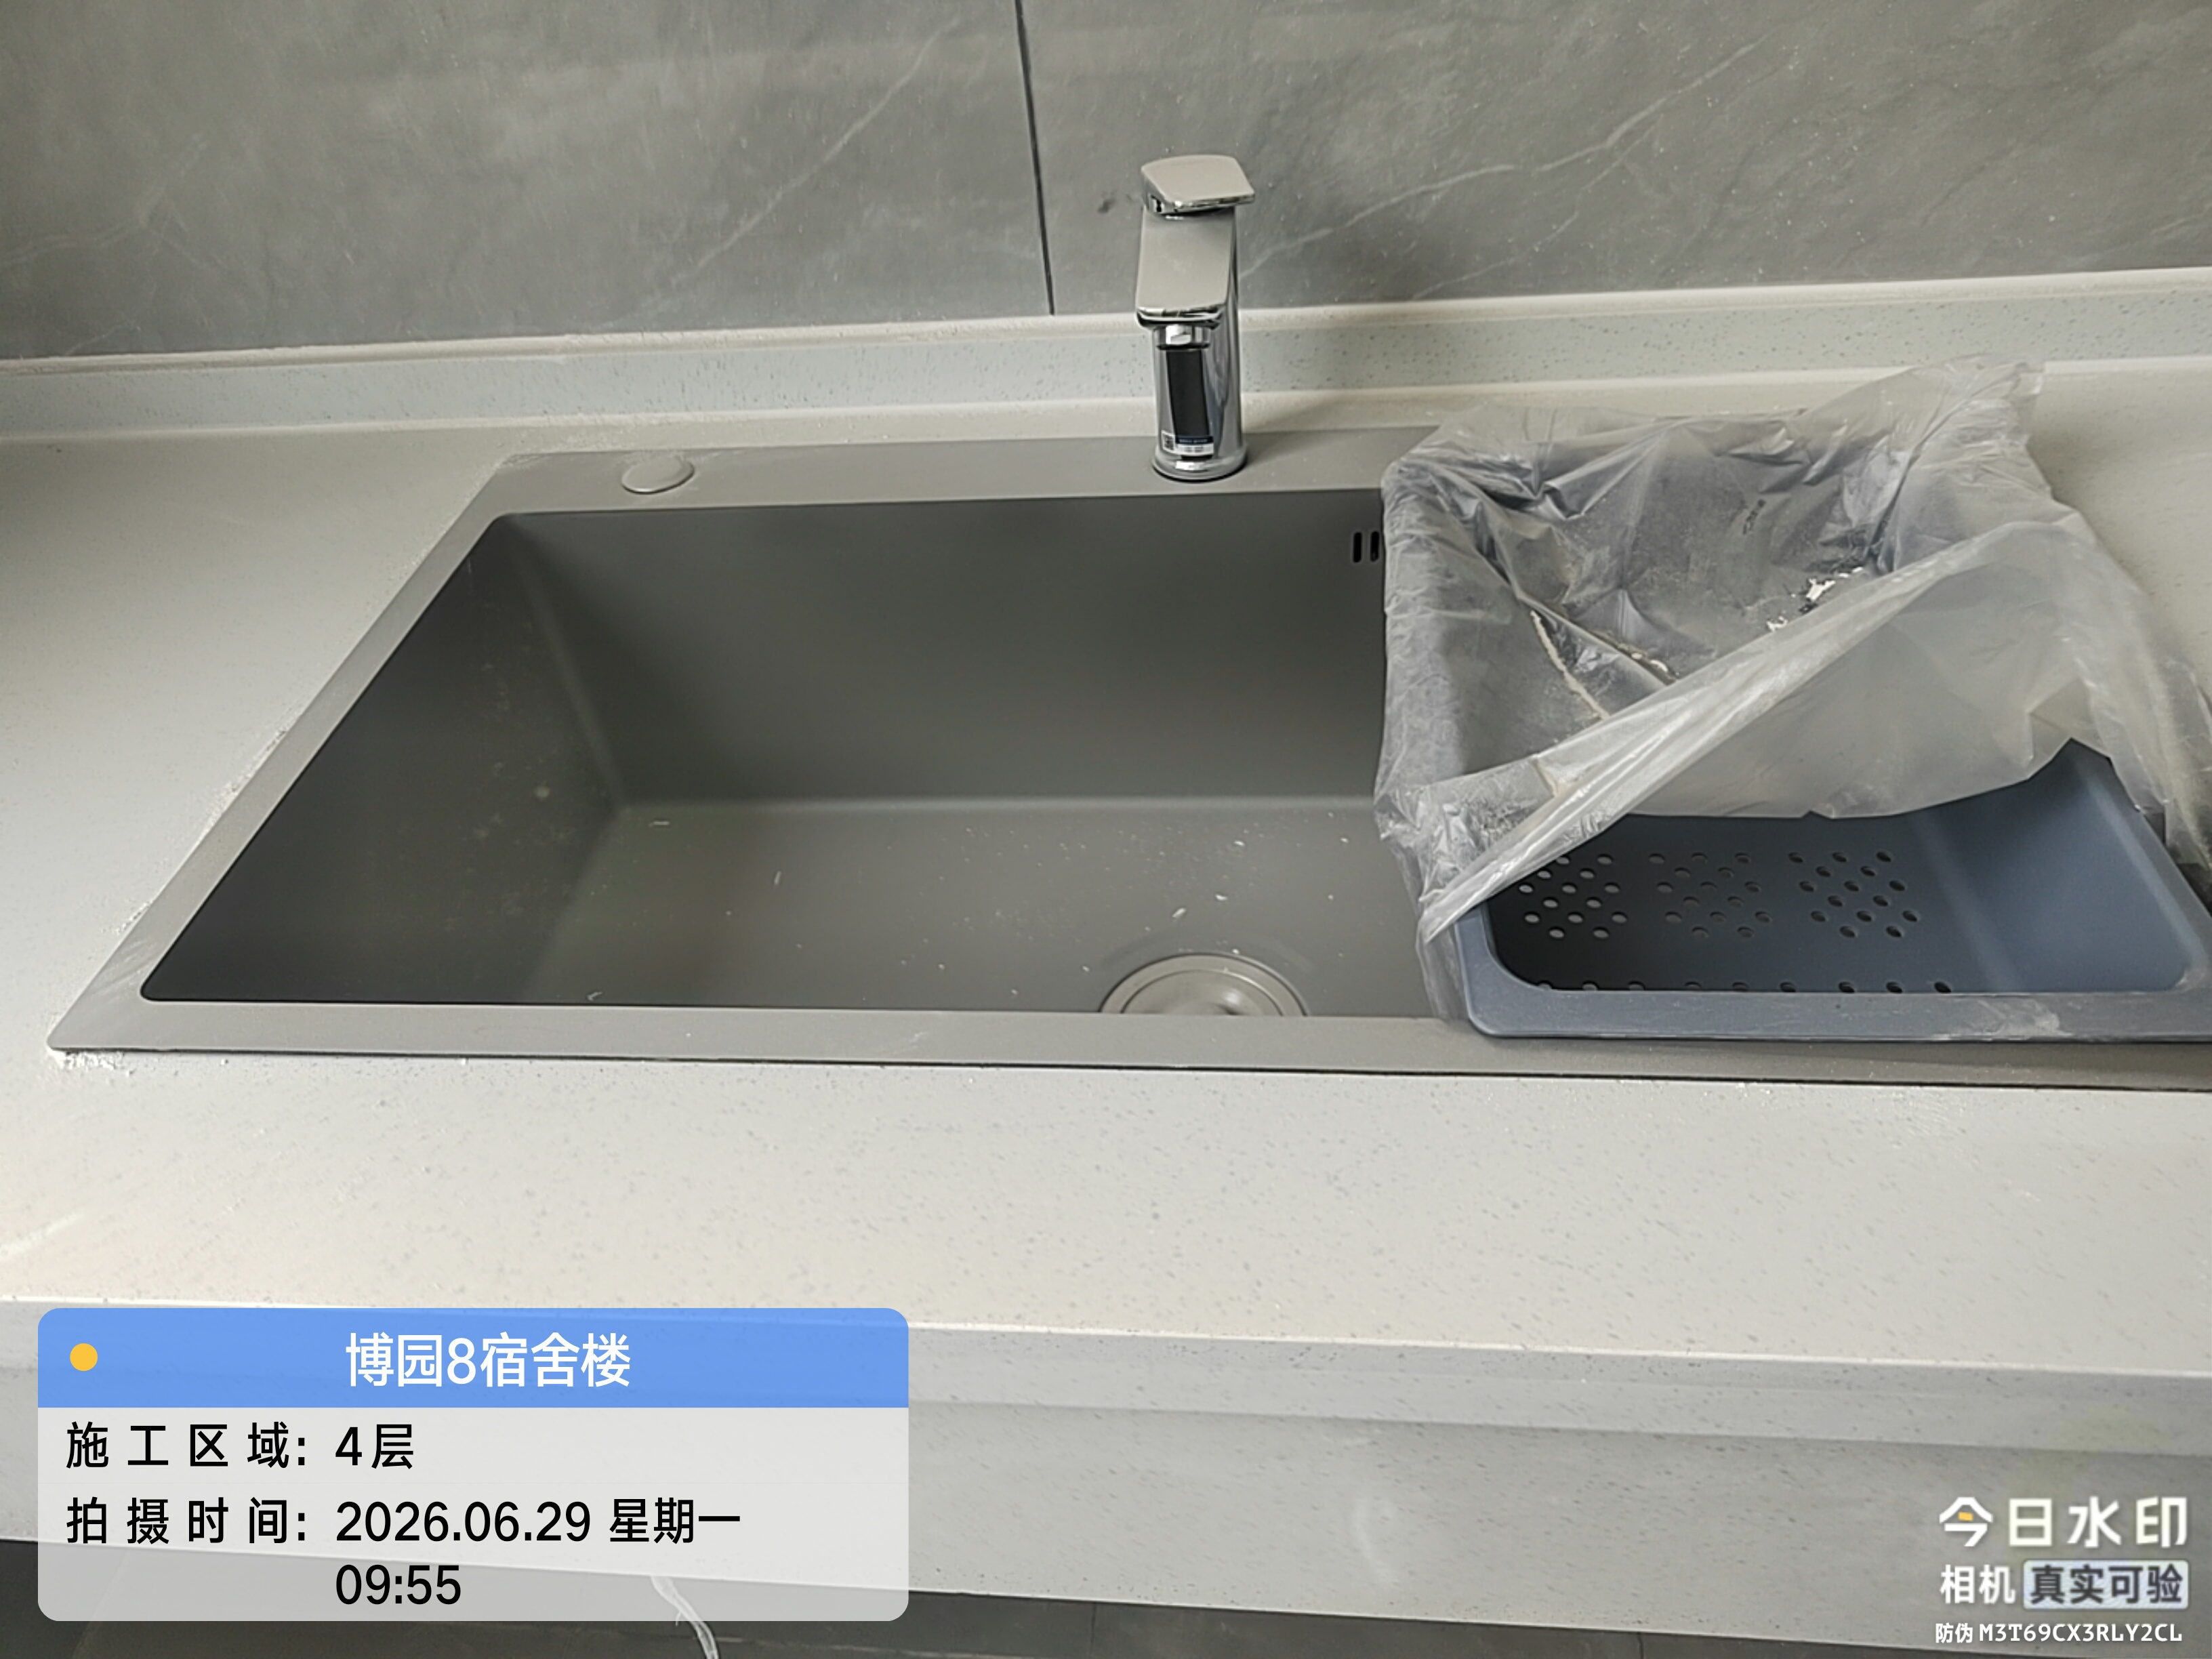

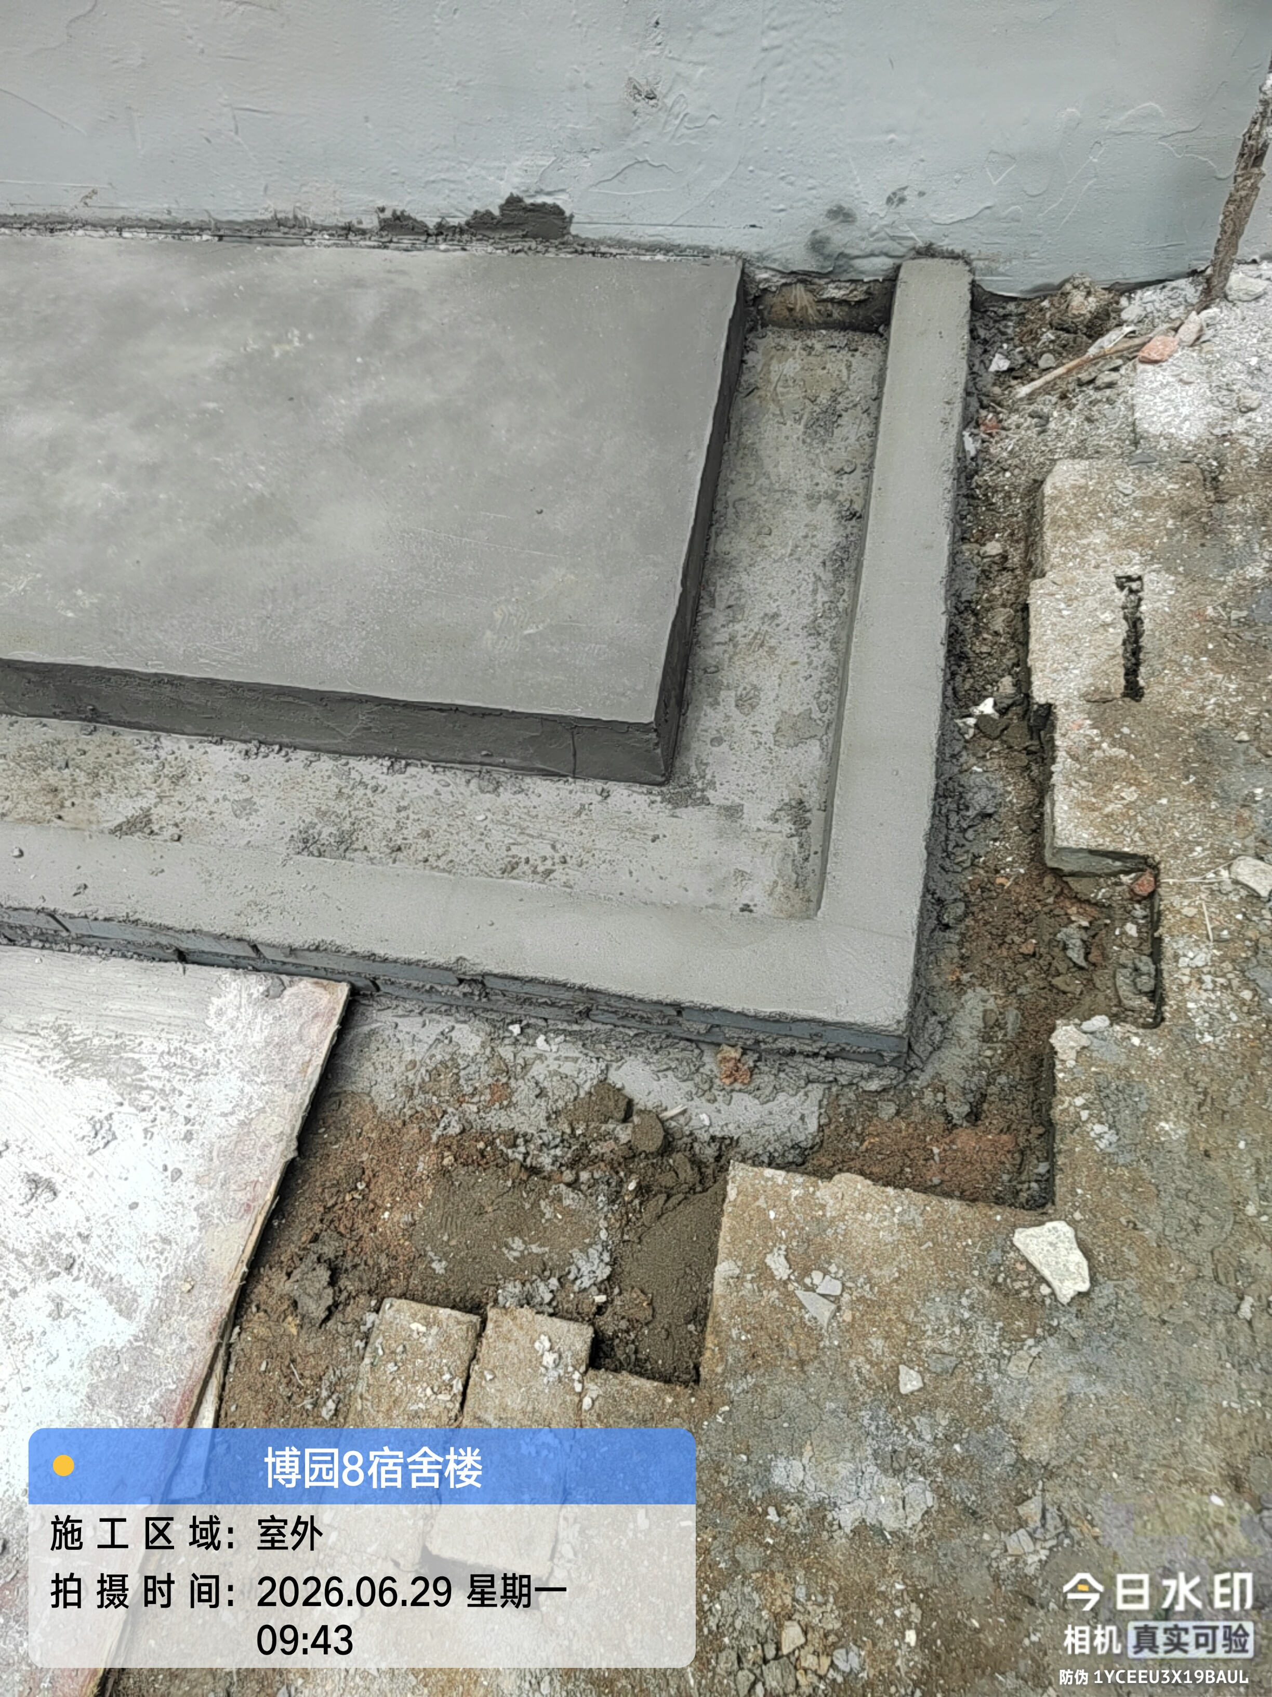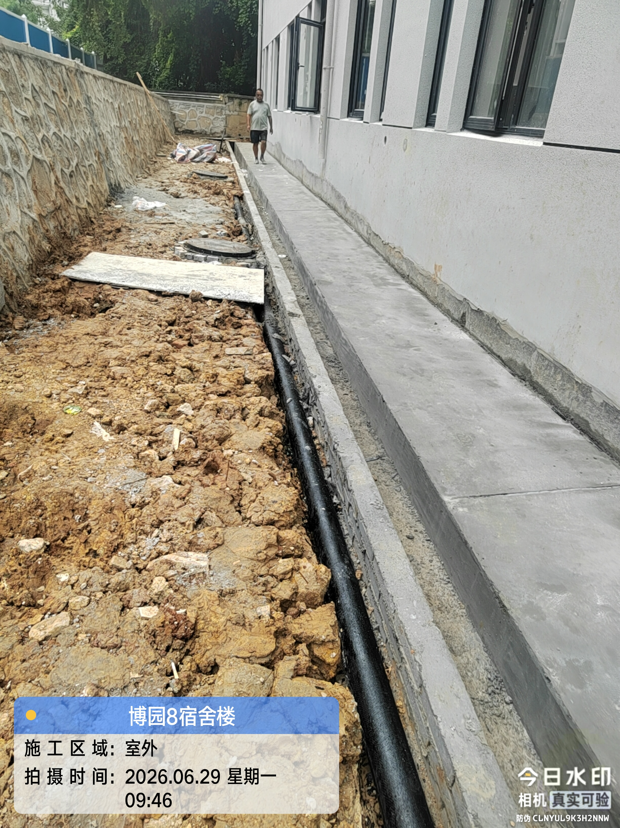
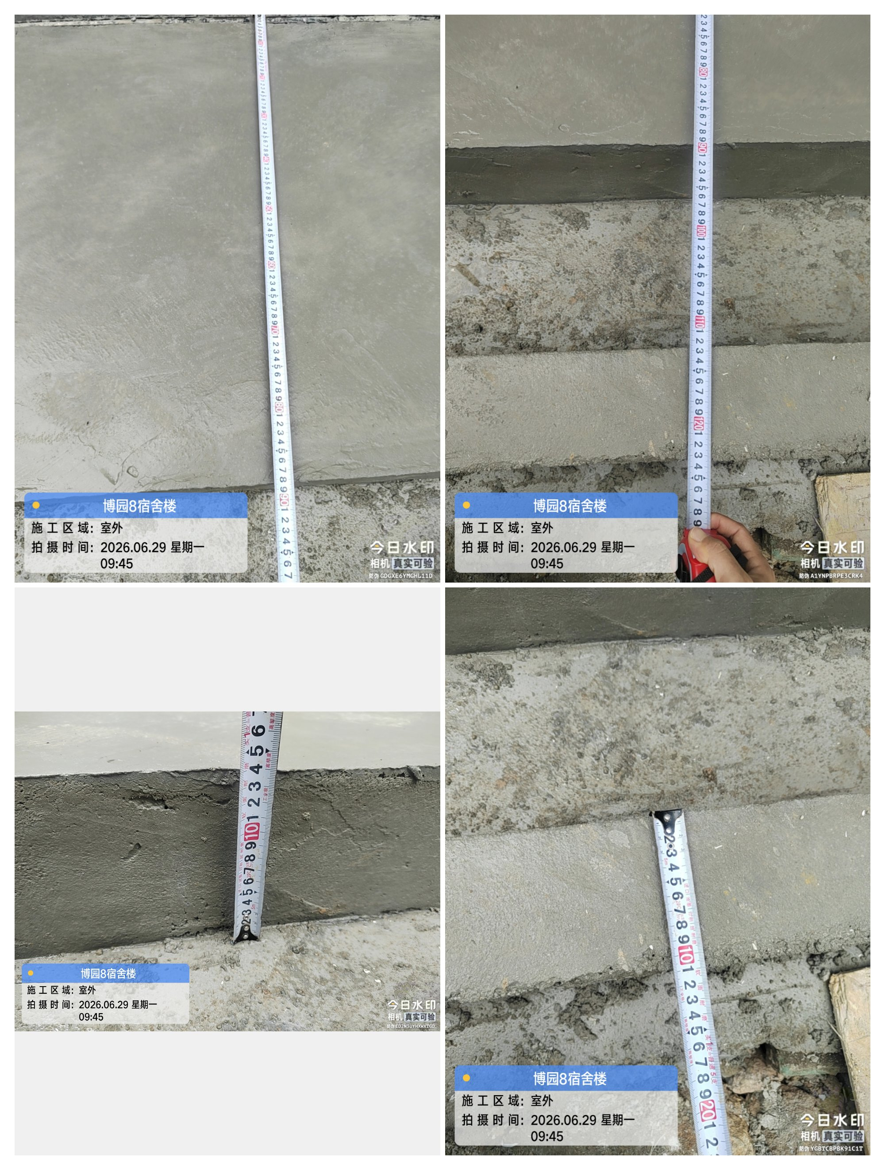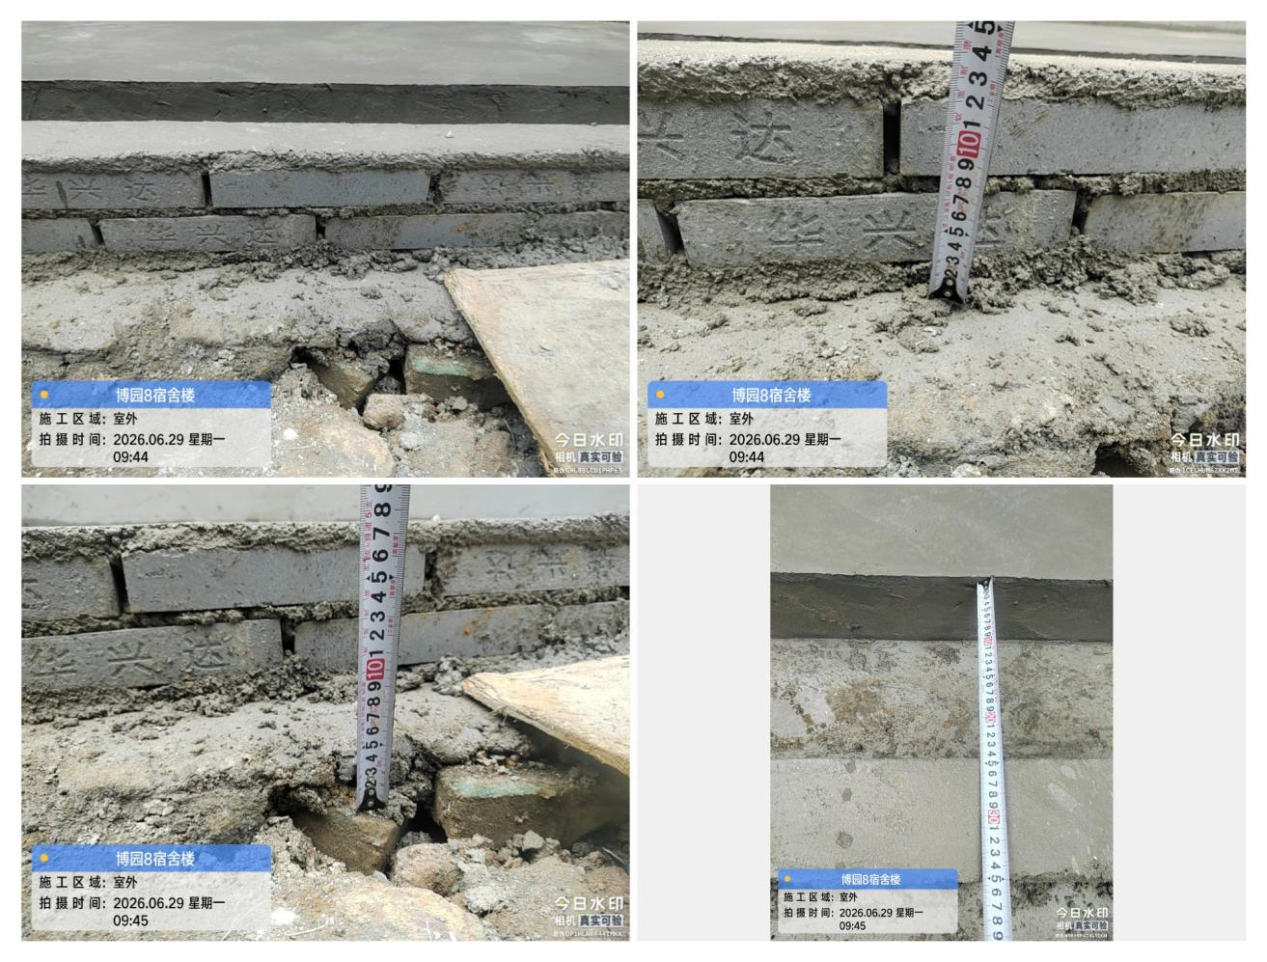
室外排水沟砌筑
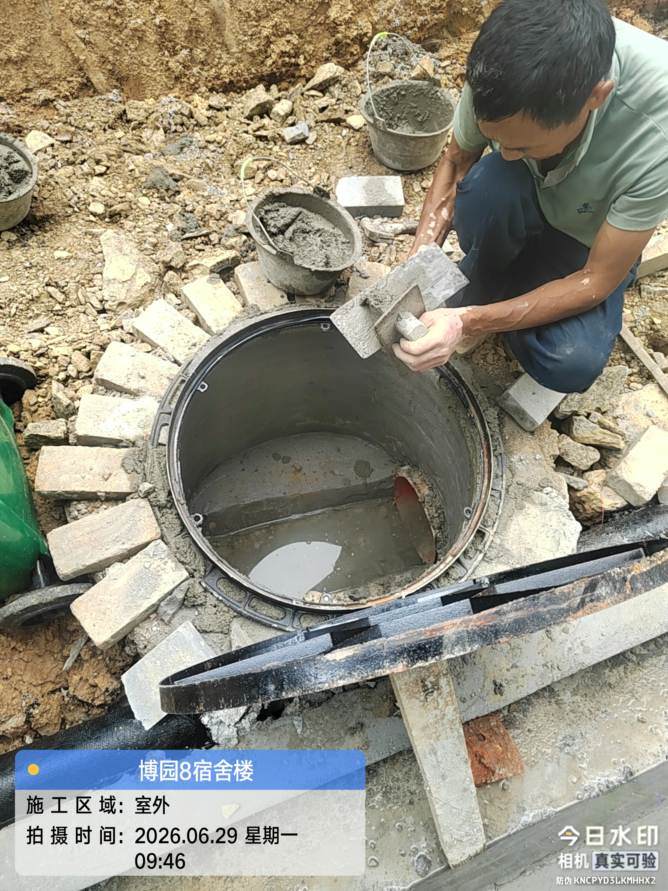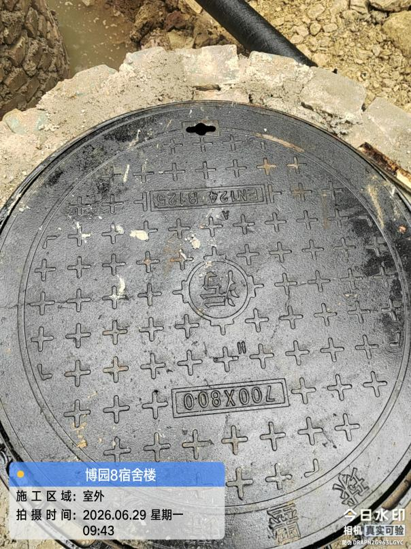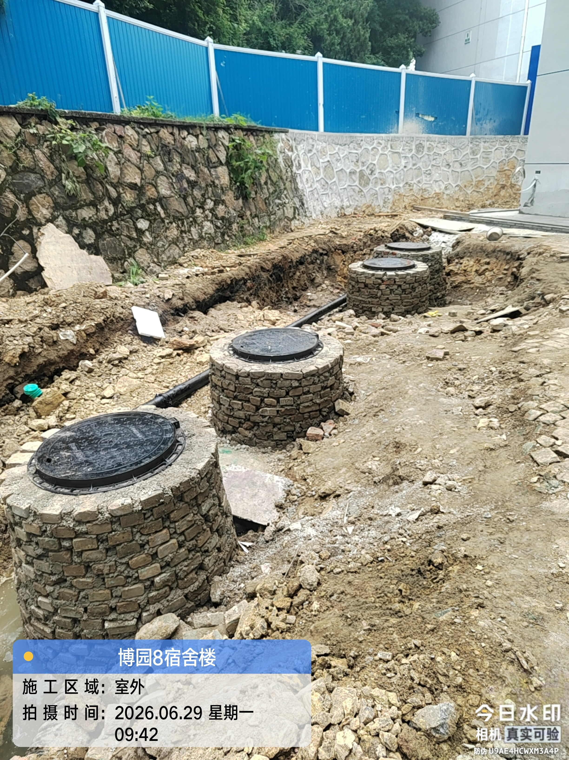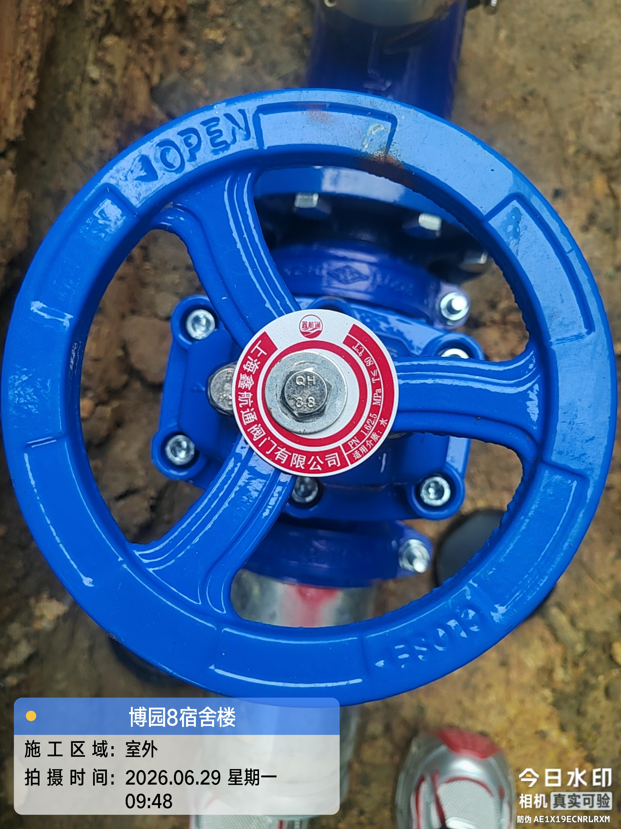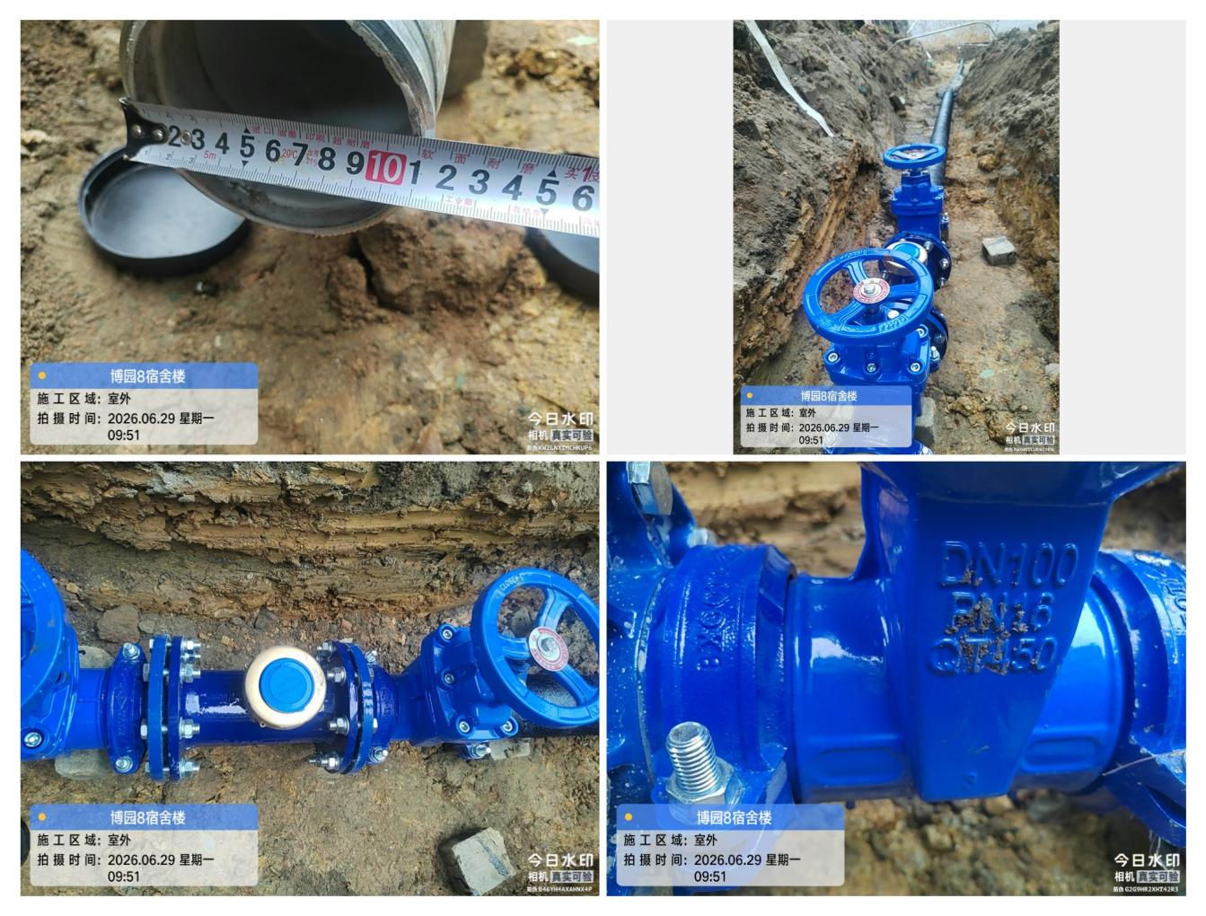
室外管道、阀门安装、检查井砌筑
- 材料抽检：（含品牌抽查、尺寸测量）
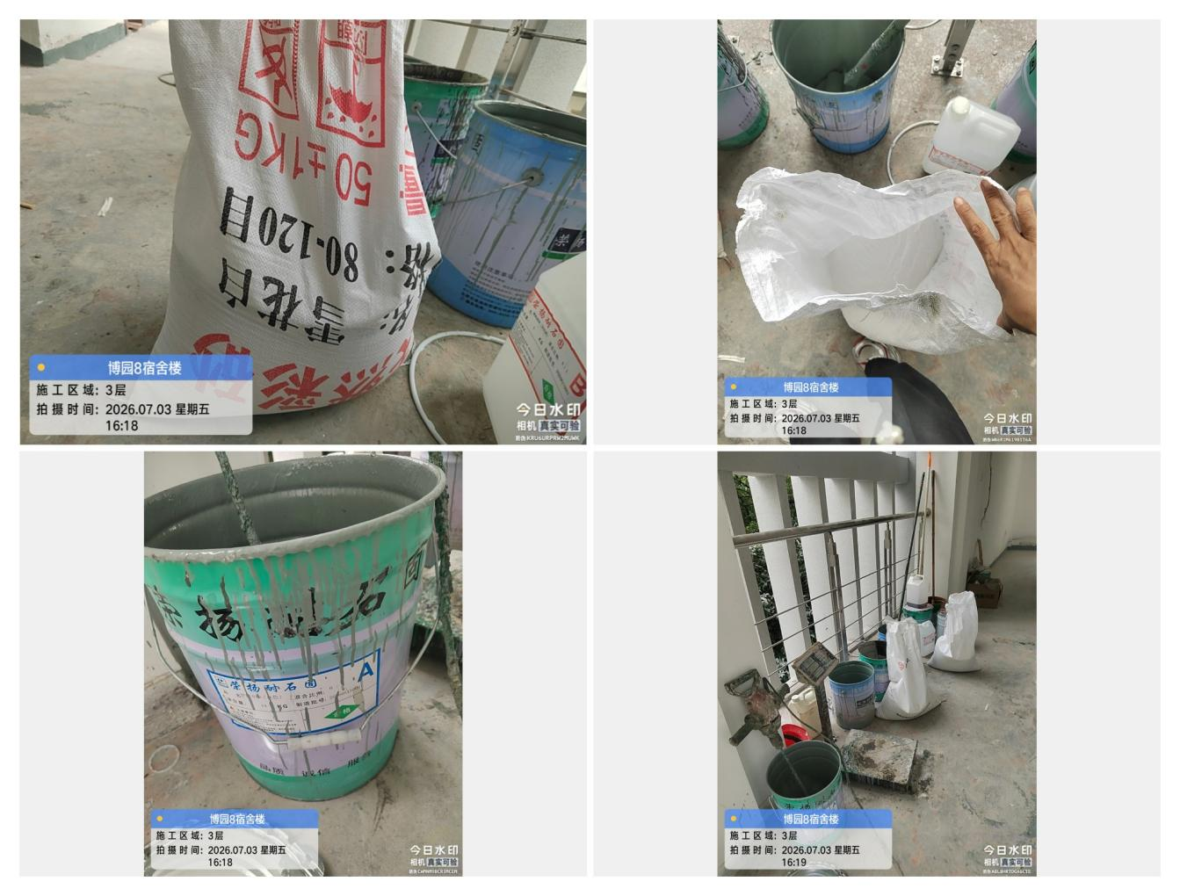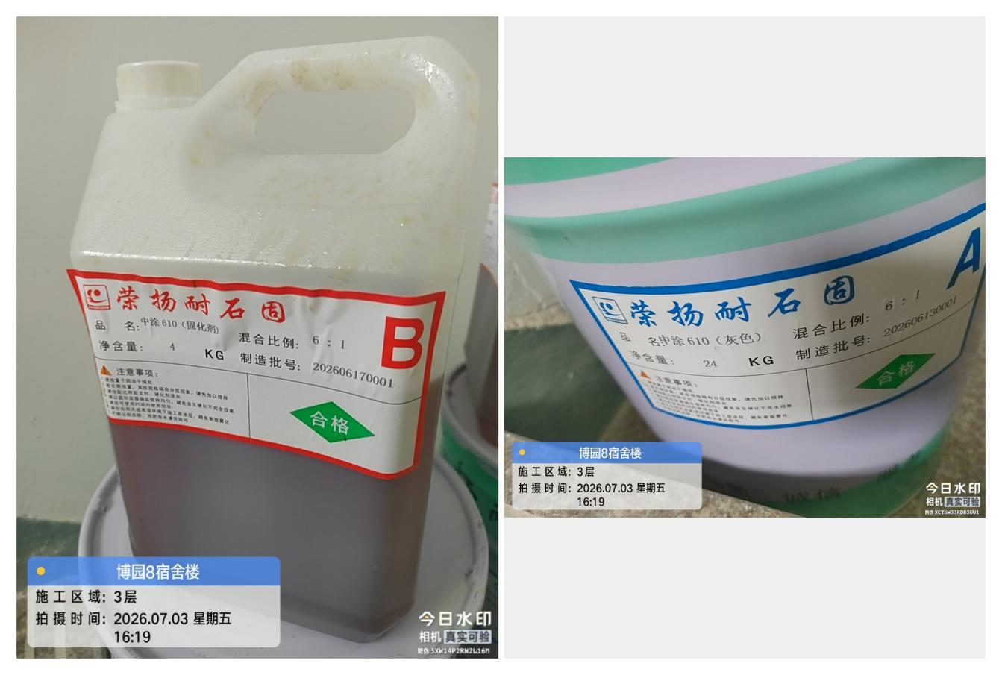

四、其他：（若有）

